ШҚО
Мақаншы ауданы
Благодарное орта мектебі
География пәні мұғалімі: Исмаилова Жанара Құдайбергенқызы
6 сынып
« Атмосфера» тақырыбына корытынды- қайталау ашық сабағы.

Сабақтың тақырыбы:
« Атмосфера» тақырыбына корытынды- қайталау сабағы.
Сабақтың мақсаты:
1.Білімділік мақсаты:
«Атмосфера» тақырыбы бойынша оқушылардың білім-біліктерінің меңгерілуі және мүмкіндік деңгейін анықтау.Оқушылардың атмосфера үнемі өзгеру үстінде екендігі жайлы дүниетанымдық көзқарастарын қалыптастырып, олардың білімдерін жүйелеу және қорытындылау.
2 .Дамытушылық мақсаты:
Әр түрлі білім көздерімен жұмыс жасауды әрі қарай дамыту, дүниетанымдық қабілеттерін дамыту, белсенділіктерін арттыру, танымдық қызығушылықтарын жетілдіру.
3. Тәрбиелік мақсаты:
Экологиялық тәрбие беру, ауаны қорғауға, қастерлеуге тэрбиелеу. Халықтық Этнопедагогика элементтері арқылы үлттық сана-сезімдерін ояту.
Сабақтың оқу көрнекіліктері:
Жарты шарлар картасы, атмосфераның құрлысы және ауаның ластануы көрсетілген плакаттар,қанатты сөздер,үлестірмелер, «Мақта қыз бен мысық» ертегісі суреті, атмосфералық құрал-жабдықтар суреті.
Сабақтың түрі: қортынды сабақ типі, ертегі- сабақ түрі.
Сабақтың әдістері: жекелей, топтық жүмыстар, деңгейлік тапсырмалар, мақал-мәтел, халықтық болжамдар айту, жүмбақ шешу, шығармашылық тапсырмалар, ойын, сарамандық жүмыстар орындау.
Сабақтың пәнаралық байланысы: Дүниетану-3-4 кл., жаратылыстану-5кл., математика, сурет( бейнелеу өнері), әдебиет.
Сабақтың барысы:
Балалар, бүгінгі сабақта біз сендермен « Атмосфера» тарауын қорытындылаймыз. Сабағымызда бәріне белгілі «Мақта қыз бен мысық» ертегісі желісімен талдаймыз.
Ертеде Мақта қыз бен мысық тату болыпты. Бір күні Мақта қыз үй сыпырып жүріп, мейіз тауып алады. Мысықты шақырады. Мысық келмеген соң өзі жеп қояды. Мысық келіп неге шақырғанын сұрайды. Қыз: «Келмеген өзіңнен гөр, мейізді өзім жеп қойдым»- дейді. Мысық ашуланып Мақта қыздың қатығын төгеді, қыз мысықтың құйрығын кесіп алады.
Мысық: -Апа ,құйрығымды жалғап берші! Мақта қыз:-Қатығымды төле!- дейді.Мысық сиырға келеді.Қатық сұрайды. Сиыр: «Бүгін күн қандай тамаша! Біздің планетамыз сондай жұмбақ планета.Күн жүйесіндегі тіршілігі бар жалғыз планета.Оны қоршап жатқан ауа қабатының қандай екендігін білгім келеді.Мысық ,сен соны маған түсіндіріп берші!»-дейді.
Оқушылардан мысыққа көмектесулерін сұраймын. Тақтаға оқушылар 2-ден жұптасып атмосфера қабатының сызбасын сызады,түсіндіреді.
Сиыр:- Мен қатық даярлап қояйын,сен маған азық әкелесің,-дейді.Мысық ағашқа барып, жапырағын сұрайды.
Ағаш: -Мен құрғап кеуіп түрмын.Бүгін күн тым ыстық! Аспанда бұлттың қандай түрлері бар.Бүгін жауын шашын бола ма? Болжап берші! Мысыққа оқушылар көмек береді.
2.Аспанды шарбы бұлт торлап алған.(оған сипаттама береді)
2.а.Бүлт түрлерін топтастырып сипаттама береді.
2.6.Ауа райы туралы халықтың болжамдарынан мысал келтіреді.
-Құстар ертемен жем іздеуге асықса, күн жауынды болады.
-Шағалалар өзен, теңіз бетінде ұшып жүрсе күн ашық болады, егер жиекте жүрсе күннің бұзылатындығынның белгісі.
-Балықтар су бетіне шығып,шоршып ойнай бастаса - жауынның белгісі. Және т.б. Қазақ халқының ауа-райына байланысты астрономиялық атаулы күндері: -Наурыз айының 26-28-і «Құс қанаты» Қайтқан құстың сусылдаған қанатының ызғарынан ауа-райы суытып, жапалақтап қар жауады. Бұл соңғықар болады.
-«Қызыр қамшысы»-сәуірдің 17-19-ы күндері ауа-райы суытып жаңбыр жауады да,жерімізге келген адал құстар ұя басуға жатады.
-«Тобылғы бүршіктенер» - көктемнің екінші сәуірдегі амалы. Алғаш күн күркірейді. Осы айдың 25-27-сі кезеңдерінде тобылғы бүршік жарып, ауа-райы салқындайды. Және т.б.
Сиыр: «Бүгін жаңбыр жауа қоймас,сен маған бір шелек су әкеп құйшы»-дейді. Мысық қыздарға келеді.Қыздардан су сұрайды. Қыздар одан көңілдерін көтеруді сұрайды. Олар ойын ойнайды. « Ақ сандығым ашылды, ішінен жібек шашылды»
3. а.Ұстасаң, қолға ілінбес
Қарасаң, көзге түспес.
Ауа)
Аузымен сурет салады, Демімен ағаш жарады.
(Аяз)
Ақ шапанын үстінен алты ай бойы шешпейді Қара шапаны үстінен алты ай бойы түспейді.
(Қыс пен жаз)
Ол келсе орман шулайды
Толқын теңіз тулайды
Қуса өзен қуады
Ешкім оны құмайды.
(Жел)
Таңертең бар, кешке жоқ
Кеш түгілі түсте жоқ.
Мен моншақпын әдемі
Ірі емес ұсақпын
Мойнына ешкім таға алмас,
Мендей мөлдір таба алмас
(Шық)
Қанатсыз құс маңып барады,
Көзінен жасы тамып барады
(Бұлт)
Көк жүзінде көк жолақ
Қойды екен оны кім бояп.
(Кемпірқосақ)
3.б.Мақал-мәтел жалғасын тап.
Батыр туса-ел ырысы
Жаңбыр жауса-жер ырысы.
Бүгін қар -ертең нәр
Батаменен ел көгерер
Жаңбырменен жер көгерер
Бұлт қайда орналса
Береке сон да шөгеді.
Сәуір келсе,күн күркірер,
Күн күркіресе,көк дүркірер
-Жарадың,мысық! Біз суға барып су алып келейік. Сен бізге тәтті-дәмді сыйлық даярлап қой, -дейді қыздар. Мысық дүкеншіге келеді.Дүкенші сағыз, шиколадтарды сатып алу үшін деңгейлік тапсырмаларды ұсынады:
4. Деңгейлік тапсырмалар.
/-деңгей-сағыз-5 теңге //
//-деңгей-«Альбини»-30 теңге
///-деңгей-«Сникерс»-50 теңге
/-ші деңгейлік тапсырмалар.
«Шешуші сөздер» берілген. Көмекші сөздерін табу керек. «Бұл не?» ойыны. 1) Оттегі,азот, көмірқышқыл газы(әр түрлі газдардың қосындысы) Ауа

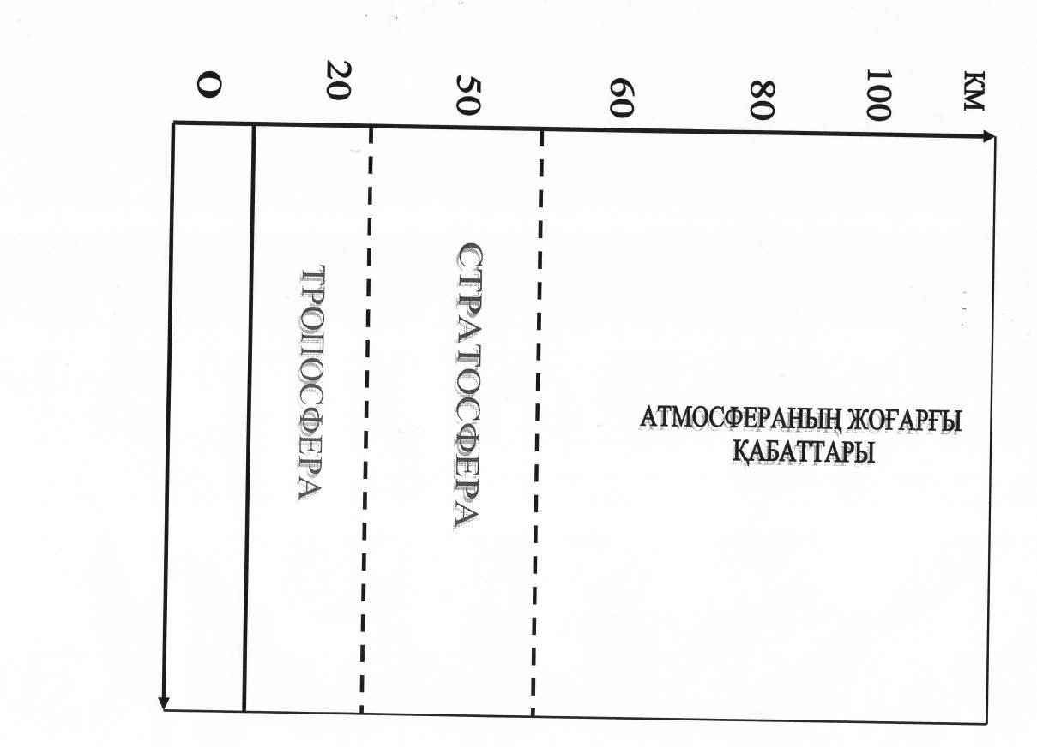

2) Бұрылыс, өзгеріс.(Атмосфераның төменгі қабаты)Тропосфера
3) Ауа, су буы,пайыз.(1метр квадрат ауадағы су буының мөлшерінің граммен есептелуі)Абсолют ылғалдылық
4) Жер бетінің әр шаршы см-не 1кг 33 г салмақ,(ауаның жер бетіне түсіретін салмағы)Атмосфералық қысым.
5) Теңіз жағалауында соғатын жел.(Бағытын тәулік ішінде екі рет өзгертеді) Бриз.
6) Құрылық пен теңіз арасында соғатын жел.(жыл ішінде ауысып тұрақты соғатын жел) Муссон.
7) Түтікше, сынап бағанасы,ауа қысымы мөлшері.(суреті беріледі)
8) Шаш,ылғалдылық , ұзару қасиеті.(шаш гигрометрі)
9) Қар сызығының суреті.
10) Жауын-шашым өлшеуіш суреті.
11) Ракета суреті.
12) Желбағар суреті.
//-деңгейлік тапсырмалар.
Тәуліктік орташа температураны табыңдар:
1) Сағат 10.00. -(+12° С),сағат 13.00.-(+17 °С),сағат 19.00.-(+15 °С) Шешуі: TOt ⁰С=(12⁰С+17⁰С+15°С ):3=14,5°С
2) Жылдық орташа температураны табыңдар:
Айлар | қ | A | Н | С | М | М | Ш | Т | қ | қ | қ | ж | ЖОt⁰С
t°C | -24 | -20 | -8 | 10 | 13 | 18 | 24 | 21 | 12 | -8 | -6 | -13 | 19⁰С
Шешуі: (-24-20-8+10+13+18+24+21+12-8-6-13): 12 = 19°С
III- деңгейлік тапсырма
І. Жолаушылар Қарағанды әуежайына ұшып шыққанда жер бетінде ауаның t 26°С - ды, ұшақ көтерілгенде ауаның t - (-10°С)-ге тең болды. Ұшақ қандай биіктікте ұшып барады?
Бер:
t = 26°С
t= -100C

ШЕШУІ:
т/к Һ-?

2. Егер атмосфералыққысым төбенің етегінде 758 мм с.б.-на тең болса,40 м биіктікте төбеде атмосфералық қысым қандай болады?
Бер:
Р₁=758 мм.сын.б
һ=40м
Т/К р₂ -?

-Менің түсінетін уақытым болды.Маған жұмыртқа алып келіп бер,-дейді дүкенші. Мысық тауыққа келеді. Тауық жұмыртқаны алу үшін тапсырмаларды орындауды сұрайды. Жұмыртқа суретінде 3 топқа арналған тапсырма бар. СТО стратегиясы бойынша топпен жұмыс жүргізіледі.
5.1-ші топқа. Атмосфераның ластануы жайлы плакат.(Хабарлама жасау)
ІІ -топқа.Ауа,атмосфераға байланысты 4 жол шумақ өлең шығару.
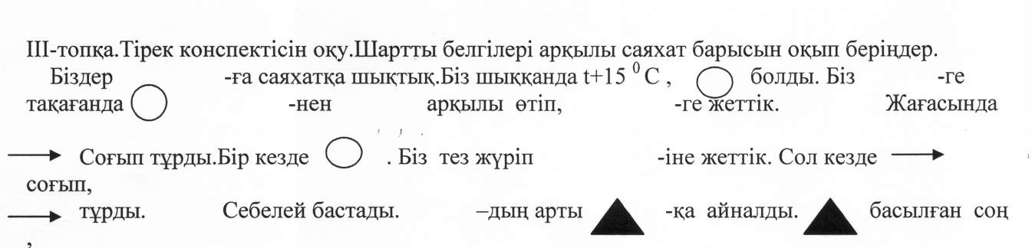

пайда болды.Біраздан кейін - лды.
Тауық: «Маған бір уыс тары алып келіп берші», - дейді. Мысық не істерін білмей аңырап тұрса , інінен шығып келе жатқан тышқанды көреді. Тышқанды шап беріп ұстап алып, «Үйіңде не бар?» - деп сұрайды.Тышқан: «Бір уыс тары бар» - дейді. «Бірақ мен кішкентаймын, жел тұрып ұшырып әкетсе қайтемін»- дейді. Мысық: «Қорықпа, ауа райын хабарлағанда бүгін жел болмайды. Мен саған жел кестесін сызып әкелдім, соны талдап берейік» дейді.
6. Оқушылыр дәптерге жел кестесін сызып талдайды.
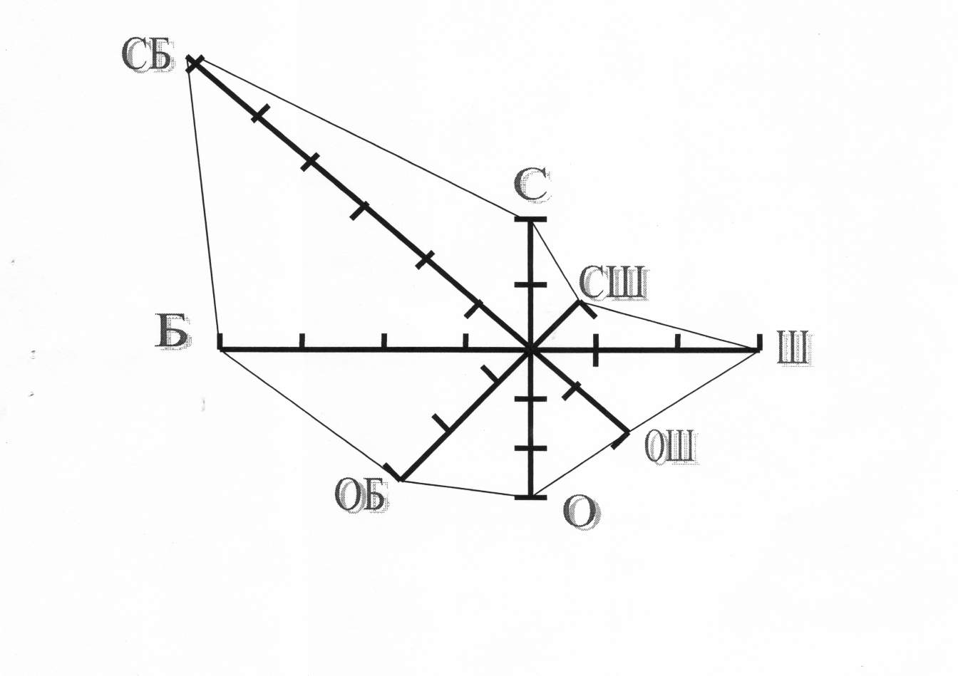
VIII. Сабақты бекіту . Ертегіні аяқтау.
IX . Бағалау. Ал , балалар, сендер де мысық пен бірге қаншама тапсырманы орындадыңдар. Енді сендердің еңбектеріңді бағалайық .
X. Үйге тапсырма. Тарауды қайталау. Тест сұрақтарына дайындалу. Сөзжұмбақ құрастыру.

